**МИНИСТЕРСТВО ОБРАЗОВАНИЯ МОСКОВСКОЙ ОБЛАСТИ**

**Государственное автономное профессиональное образовательное учреждение Московской области «Подмосковный колледж «Энергия»**



МЕТОДИЧЕСКИЕ УКАЗАНИЯ И ЗАДАНИЯ ДЛЯ САМОСТОЯТЕЛЬНЫХ РАБОТ

ПМ.01 Компьютерное черчение

*(наименование дисциплины)*

основной профессиональной образовательной программы

по профессии (специальности) среднего

профессионального образования

23.02.03 «Техническое обслуживание и ремонт автомобильного транспорта»

*(код и наименование профессии, специальности)*

2016

Программа рассмотрена на заседании цикловой (предметной) комиссии

___________________________________________________

Протокол заседания № __1___ от «__28__» ___08____2016__ г.

Председатель цикловой методической (предметной) комиссии

___________________Строкина Ю.Е.

Разработчики программы: Черепанова Н.А.- преподаватель общепрофессиональных дисциплин

ОГЛАВЛЕНИЕ

Введение в дисциплину «Компьютерное черчение» 4

1. Самостоятельная работа № 1 5
2. Самостоятельная работа № 2 15
3. Самостоятельная работа № 3 24
4. Самостоятельная работа № 4 32
5. Самостоятельная работа № 5 40
6. Самостоятельная работа № 6 48

Рекомендуемая литература 54

ВВЕДЕНИЕ В ДИСЦИПЛИНУ  
«КОМПЬЮТЕРНОЕ ЧЕРЧЕНИЕ»

Курс компьютерной графики рассчитан на шесть самостоя­тельных работ, во время которых изучаются приемы автомати­зированного построения различных чертежей, моделей, выпол­няются индивидуальные задания.

В результате изучения дисциплины студент получит навы­ки работы в программе КОМРАС-3D. Изучит основные инстру­менты, используемые при создании конструкторских чертежей, а также научится создавать полнотелые 3D модели.

В зависимости от того, какие задачи решает компьютерная система, она может быть отнесена к одному из классов:

САПР - системы, служащие для разработки чертежно-конструкторской документации. Такие системы часто называют «электронным кульманом», они позво­ляют строить как плоские (двумерные) чертежи, так и объемные (трехмерные) геометрические модели.

САМ - системы, служащие для разработки программ, управляющих технологическими про­цессами, например, обработкой деталей на станках-автоматах.

САМ - системы обеспечивают одновременное реше­ние задач конструкторского и технологического проектирова­ния. Здесь имеются комплексные средства как для построения и выпуска чертежей, так и для автоматизированного управления производством.

САЕ - системы решают задачи инженерного анализа, к ко­торым относятся прочностные и тепловые расчеты, анализ про­цессов литья и т. д.

У всех перечисленных систем в структуре имеется модуль компьютерной графики (графический редактор), назначение ко­торого - построение и редактирование графических объектов, т. е. представление изображения в памяти компьютера и форми­рование этого изображения на мониторе компьютера.

Самостоятельная работа № 1  
«ГЕОМЕТРИЧЕСКИЕ ПОСТРОЕНИЯ»

Задание на самостоятельную работу:

Изучить:

1. Изучить интерфейс системы КОМПАС-3D.
2. Приемы построения геометрических объектов на чертежах.
3. Способы редактирования чертежей.
4. Автоматизированное нанесение размеров на чертежах.
5. Заполнение основной надписи.
6. Сохранение чертежей в памяти компьютера.
7. Вывод чертежей на печать.

Вычертить:

Чертеж крышки по индивидуальным заданиям к самостоя­тельной работе № 1 (стр. 8), нанести размеры, заполнить основ­ную надпись.

ПРИЕМЫ ПОСТРОЕНИЯ  
ГЕОМЕТРИЧЕСКИХ ОБЪЕКТОВ

К основным геометрическим объектам в системе КОМПАС относятся:

* точки;
* прямые;
* отрезки;
* окружности;
* дуги;
* многоугольники;
* штриховки.

Для вывода чертежей на печать необходимо выбрать в на­стройках печати черно-белый цвет чертежа, если чертеж изо­бражен на формате А3 и более, необходимо произвести масшта­бирование (Редактирование - выделение объекта - масштабиро­вание).

Пример выполнения задания к Самостоятельной работе № 1

Рассмотрим последовательность действий при построении чертежа крышки, представленной на рис. 1.

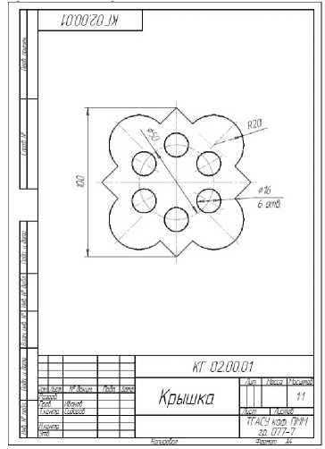

Рис .1

1. Создать формат А4, заполнить основную надпись.
2. Включить привязки: Середина, Пересечение, Вырав­нивание, Точка на кривой.
3. Построить правильный квадрат с описанной окружно­стью радиусом 50 мм (рис. 2), используя кнопку Много­угольник.
4. Из середин сторон квадрата, как из центров, построить

дуги радиусом 20 мм.

1. Построить вспомогательные линии через центры дуг и центр квадрата.

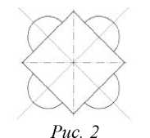

1. Прочертить осевые линии для дуг поверх вспомогатель­ных линий, используя привязку Точка на кривой. Сте­реть вспомогательные линии.
2. Стереть части сторон квадрата между концами дуг, ис­пользуя кнопку Усечь кривую (рис. 3).
3. Построить окружность радиусом 30 мм осевой линией (рис. 4) разделить ее на шесть частей. Из полученных точек, как из центров, построить шесть окружностей ра­диусом 5 мм.

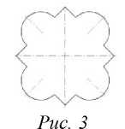

1. Прочертить осевые линии для окружностей, используя вспомогательные линии и привязку Точка на кривой.

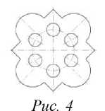

1. Нанести указанные размеры.
2. Вывести чертеж на печать.

Индивидуальные задания для самостоятельной работы № 1

На листе формата А4 построить чертеж детали по образ­цу (рис. 1). Преподавателю для проверки чертежи предоставля­ются в электронном и печатном виде.

Вариант № 1. Крышка

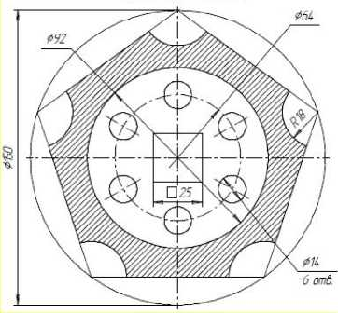

Вариант № 2. Пластина

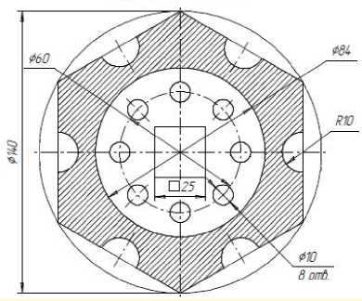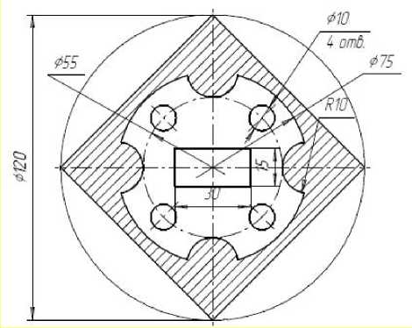

Вариант № 4. Крышка

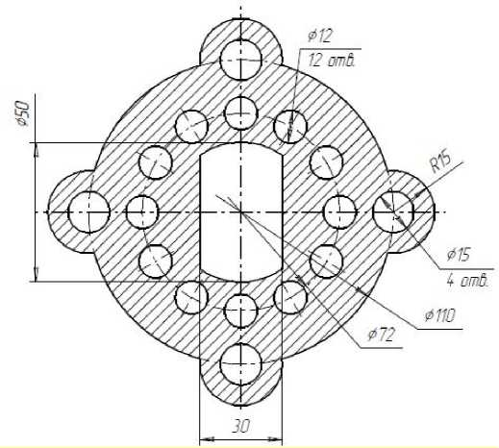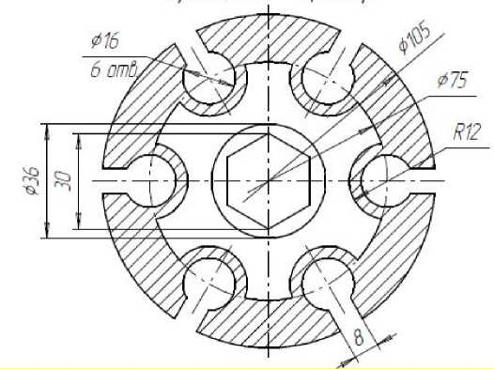

Вариант № 6. Фланец

***0120***

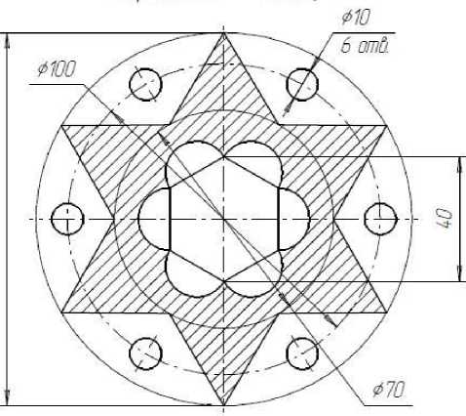

*Ф120*

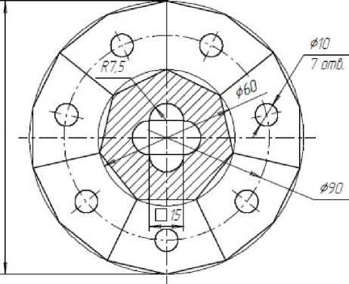

Вариант № 8. Прокладка

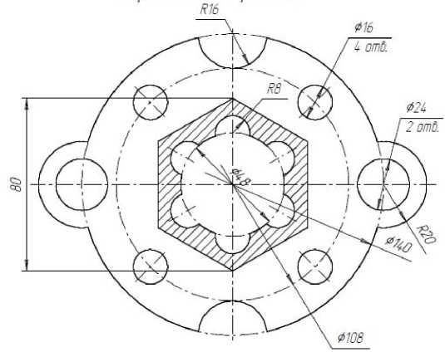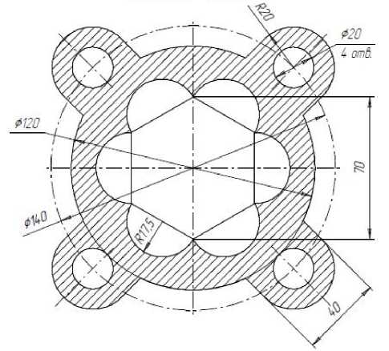

Вариант № 10. Пластина

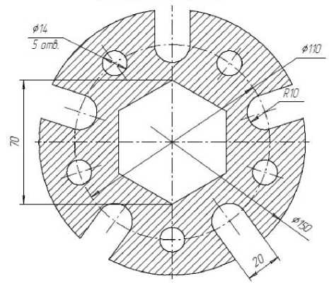

***№***

*5 отб.*

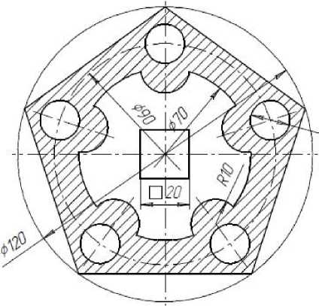

*15 6 отб.*

***Ф120***

Вариант № 12. Фланец

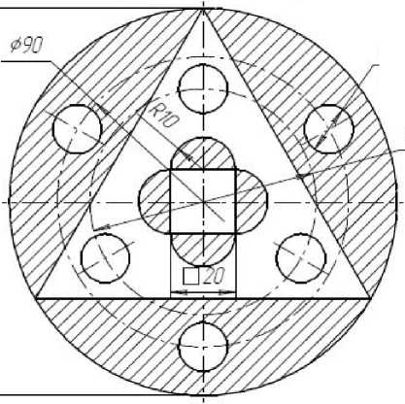

*Ф70*

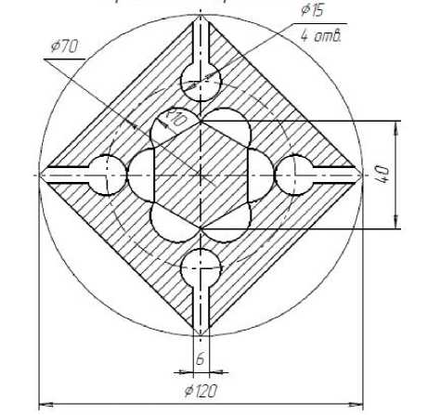

Вариант № 14. Прокладка

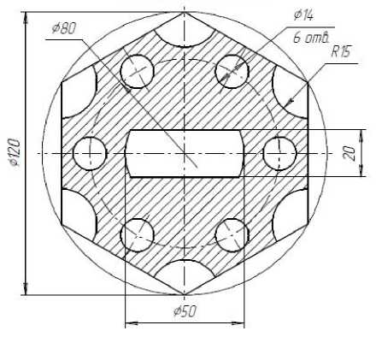

Самостоятельная работа № 2  
«УСЕЧЕННОЕ ГЕОМЕТРИЧЕСКОЕ ТЕЛО»

Цель самостоятельной работы:

* изучить приемы твердотельного моделирования в систе­ме КОМПАСА;
* освоить построение ассоциативных чертежей геометри­ческих тел.

Графическое задание на самостоятельную работу:

* по индивидуальным вариантам (стр. 17-23) построить твердотельную модель усеченного геометрического тела;
* на листе формата А3 построить три вида усеченной мо­дели (рис. 5).

Основным конструкторским документом является чертеж детали, содержащий всю необходимую для изготовления изде­лия информацию.

Графическое представление о формах поверхностей дают виды чертежа, построение которых в компьютерной графике можно осуществлять двумя способами:

1. построение чертежа вычерчиванием отдельных элемен­тов - линий, размеров, штриховок и т. д., когда компьютер ис­пользуется как «электронный кульман»;
2. автоматизированное построение чертежа по созданной вначале твердотельной модели детали - «ассоциативный чертеж». Общие принципы твердотельного моделирования:

Для того чтобы создать объемную модель, на выбранной плоскости проекций вычерчивают плоскую фигуру, называемую эскизом, а затем ее перемещают в пространстве, след от пере­мещения эскиза определяет форму элемента (например, поворот дуги окружности вокруг оси образует сферу или тор, смещение многоугольника - призму и т. д.). Формообразующее перемеще­ние эскиза называют операцией.

Для построения твердотельных моделей используются сле­дующие типы операций:

1. выдавливание эскиза в направлении, перпендикулярном плоскости эскиза;
2. вращение эскиза вокруг оси, лежащей в плоскости эскиза;
3. кинематическая операция - перемещение эскиза вдоль указанной направляющей;
4. построение тела по нескольким сечениям-эскизам. Деталь любой формы можно представить как совокупность

отдельных геометрических тел.

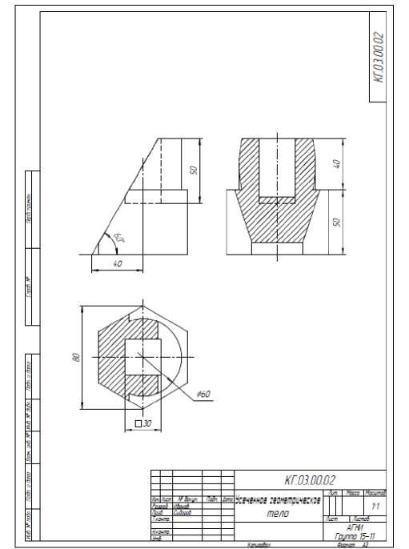

Индивидуальные задания к самостоятельной работе № 2

Вариант № 1

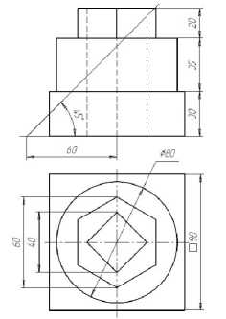

Вариант № 2

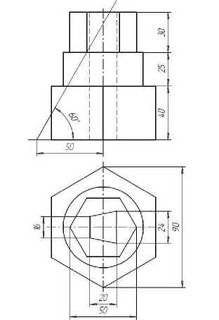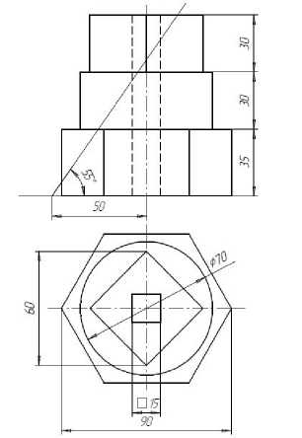

Вариант № 4

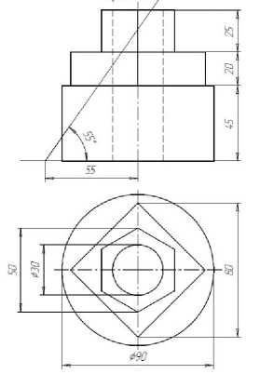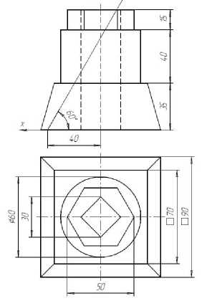

Вариант № 6

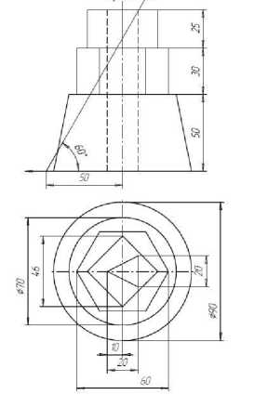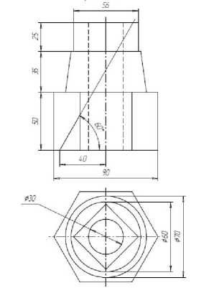

Вариант № 8

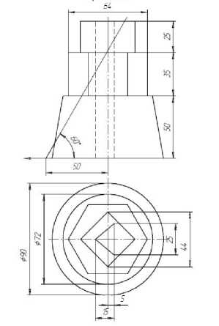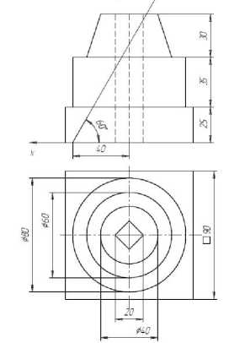

Вариант № 10

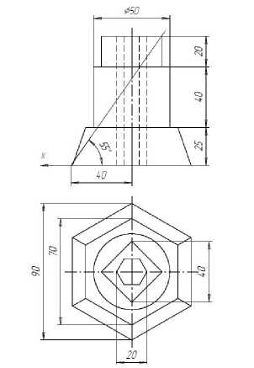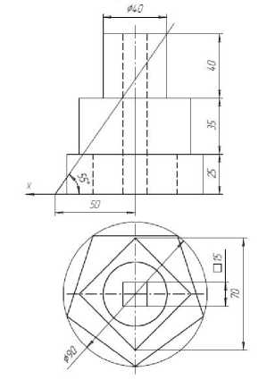

Вариант № 12

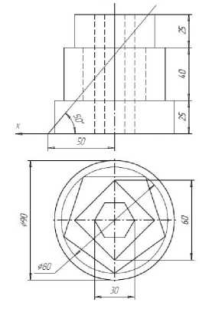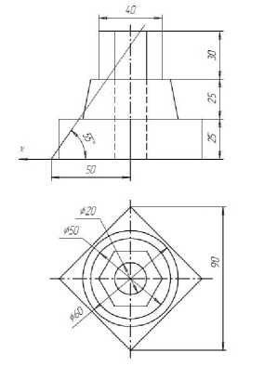

Вариант № 14

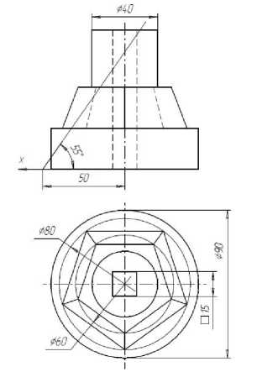

Самостоятельная работа № 3  
«ПОСТРОЕНИЕ ЧЕРТЕЖА ДЕТАЛИ»

Задание на самостоятельную работу:

* изучить приемы построения элементов твердотельных моделей;
* освоить приемы построения ассоциативных чертежей дета­лей с основными, местными видами и выносными элементами.

Графическое задание на самостоятельную работу:

* по индивидуальным заданиям, приведенным на стр. 25-31, по­строить чертеж детали (вид спереди, сверху, слева и изометрию).
* на чертеже формата А3 построить три вида и аксономет­рию модели (образец изображен на рис. 6). Невидимые контуры внутренних поверхностей изобразить штриховы­ми линиями, нанести размеры.

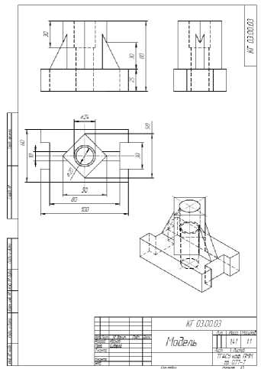

Индивидуальные задания к Самостоятельной работе № 3

Вариант № 1

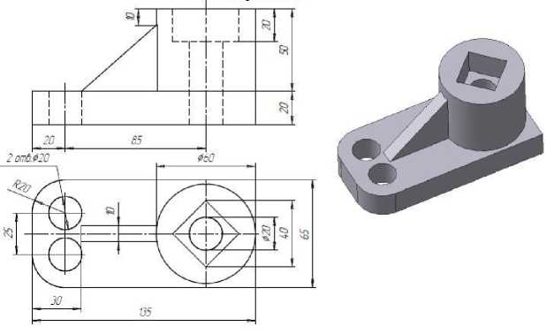

Вариант № 2

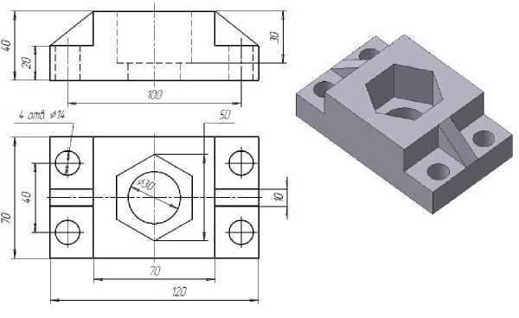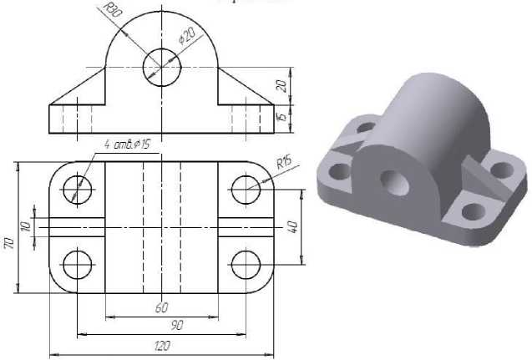

Вариант № 4

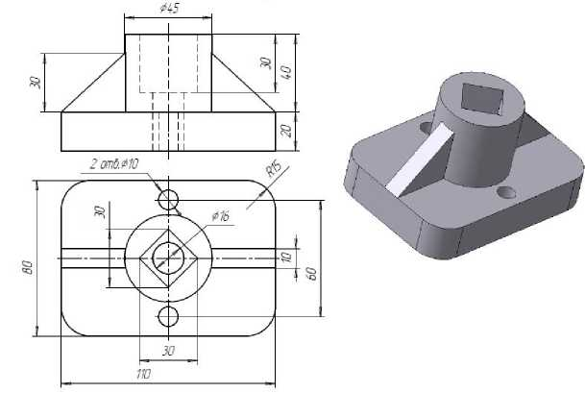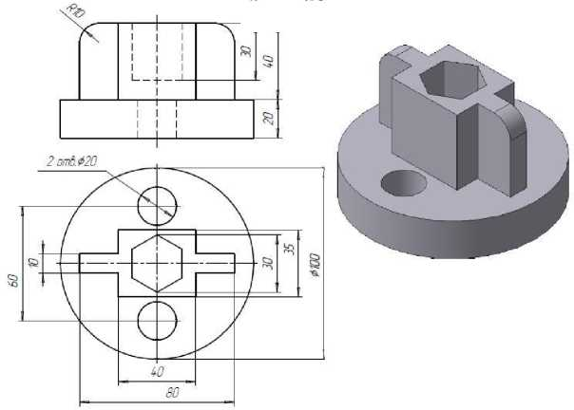

Вариант № 6

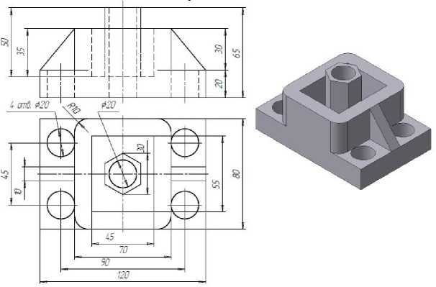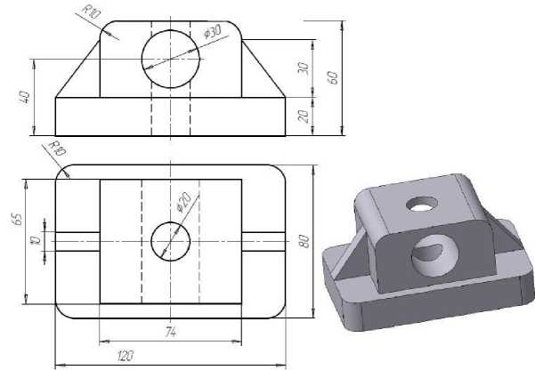

Вариант № 8

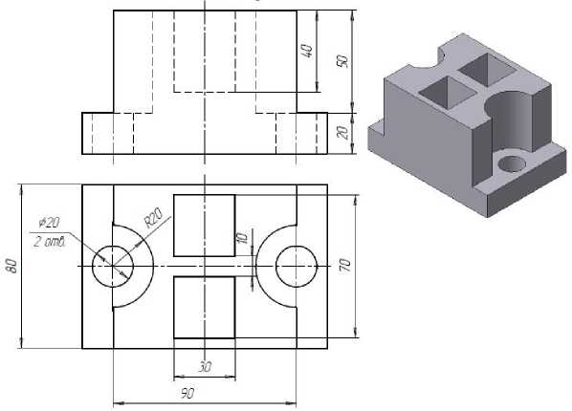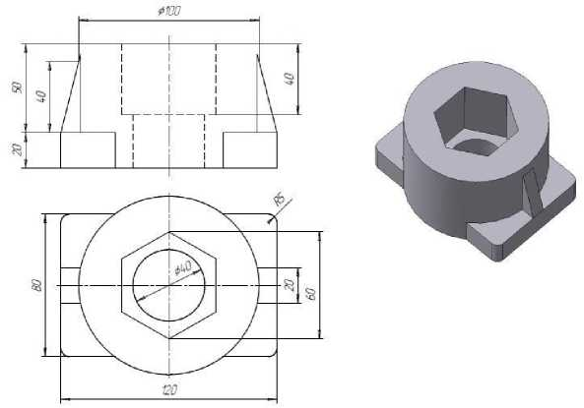

Вариант № 10

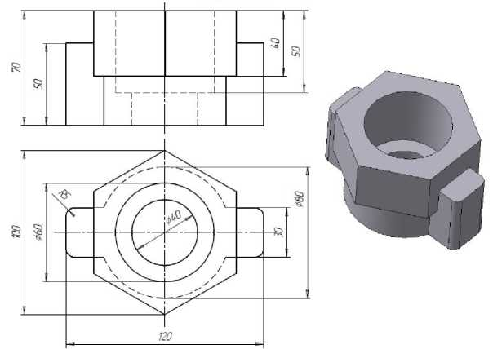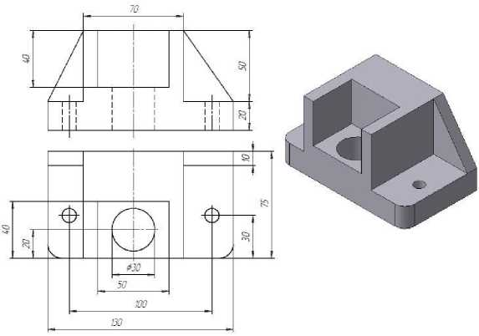

Вариант № 12

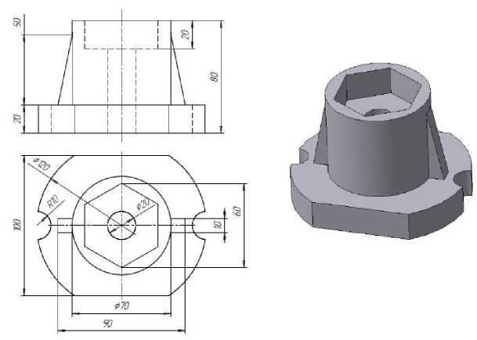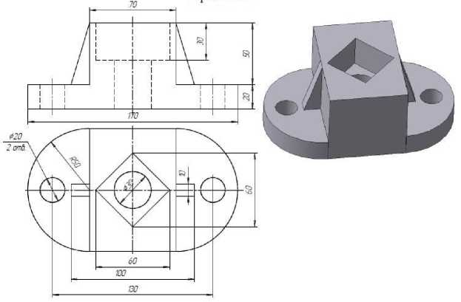

Вариант № 14

*5В*

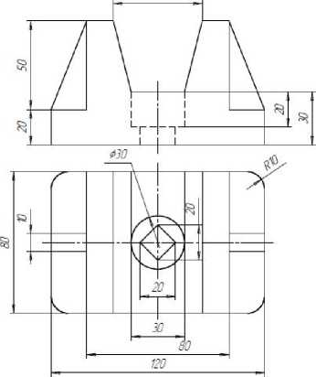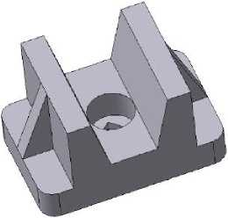

Самостоятельная работа № 4

«ПОСТРОЕНИЕ СЕЧЕНИЙ И РАЗРЕЗОВ НА ЧЕРТЕЖАХ»

Задание на самостоятельную работу:

* изучить приемы автоматизированного построения сече­ний и разрезов на ассоциативных чертежах деталей;

Г рафическое задание на самостоятельную работу:

* по индивидуальным заданиям, приведенным на стр.33-39, построить чертеж детали с применением сечений и разрезов.
* на чертеже формата А4 построить ступенчатый разрез детали, нанести размеры, заполнить основную надпись. Образец графической работы приведен на рис. 7.

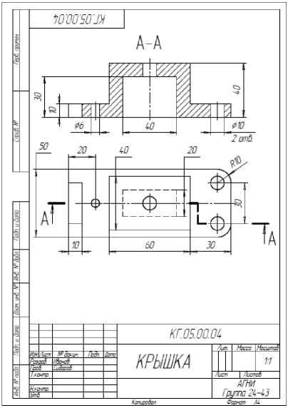

Рис. 7

Индивидуальные задания к самостоятельной работе № 4

Вариант № 1. Плита

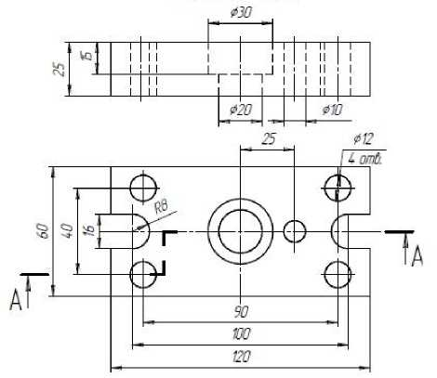

Вариант № 2. Корпус

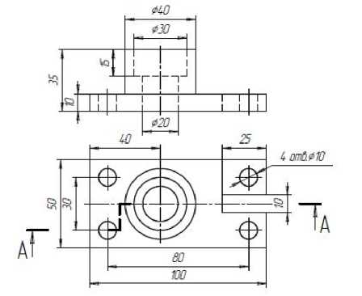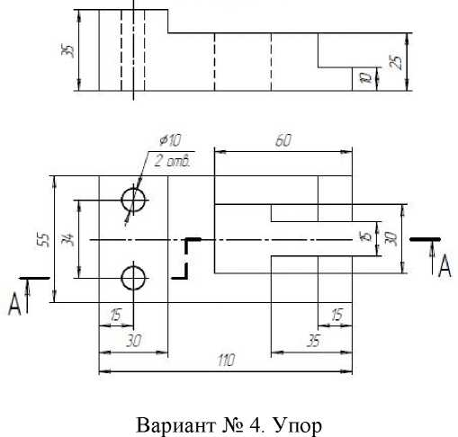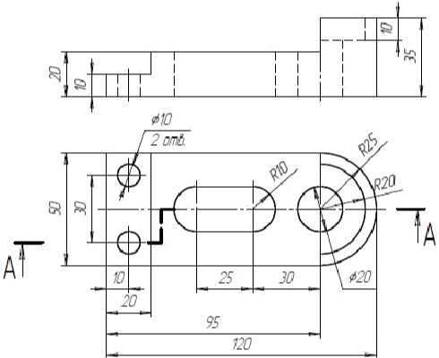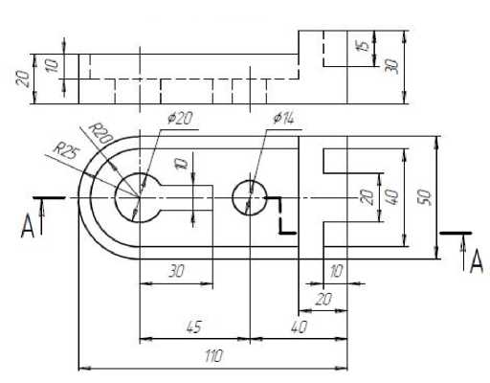

Вариант № 6. Плита

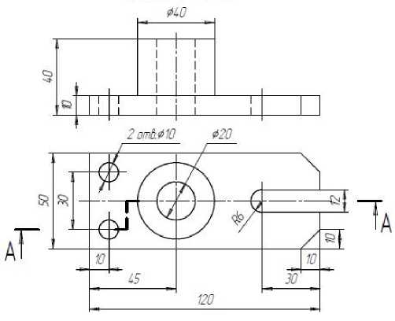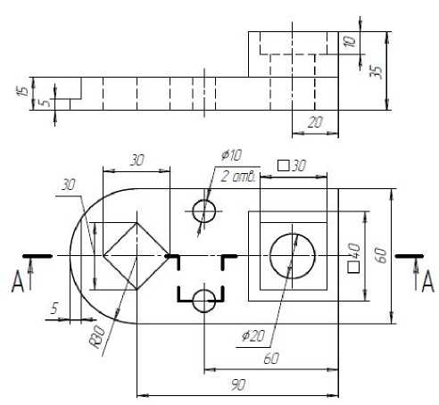

Вариант № 8. Упор

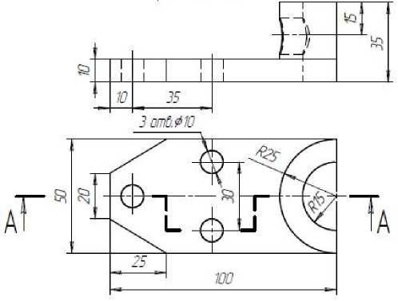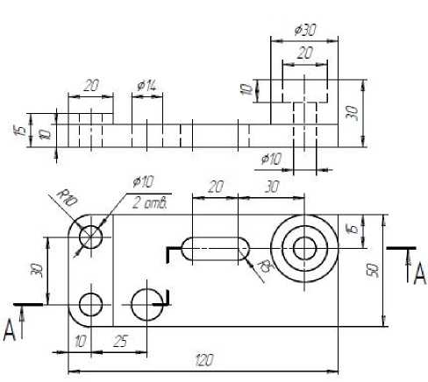

Вариант № 10. Плита

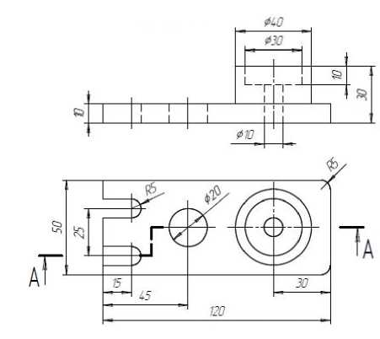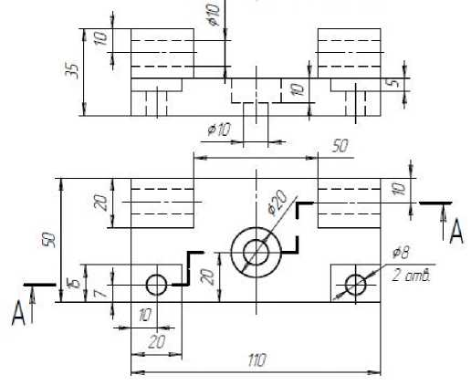

Вариант № 12. Корпус

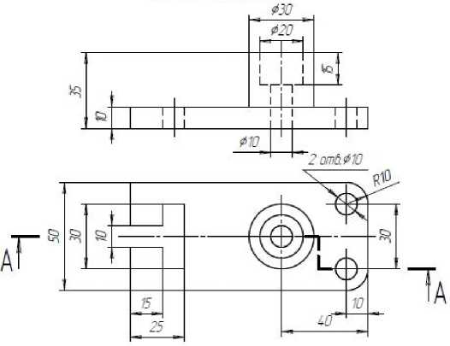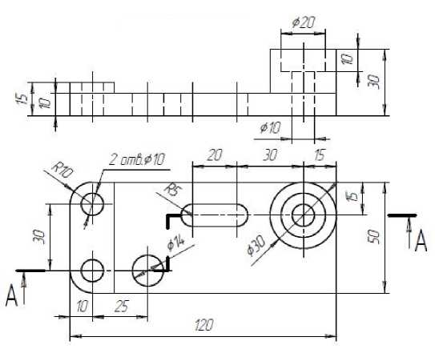

Вариант № 14. Корпус

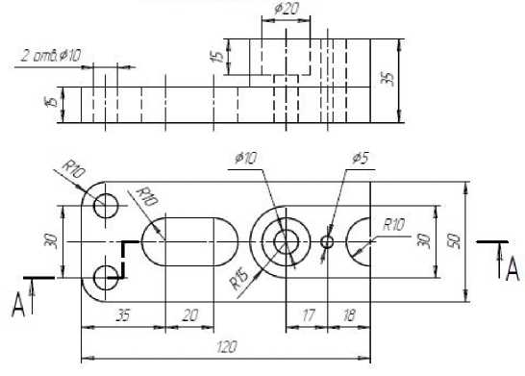

Самостоятельная работа № 5  
«БОЛТОВОЕ СОЕДИНЕНИЕ»

В соответствии с индивидуальным заданием на графическую работу построить в формате А4 вид спереди и вид сверху болтового соединения с необходимыми разрезами. Обозначить позиции и вы­чернить спецификацию. Пример работы представлен на рис. 8-9.

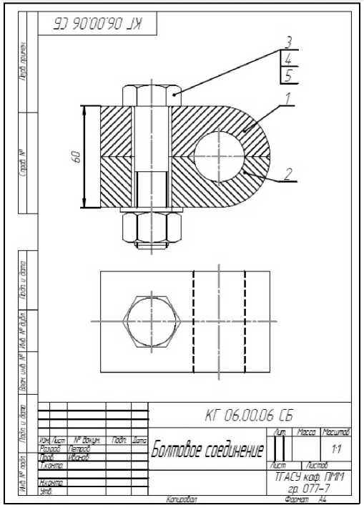

|  |  |  |  |  |  |  |  |  |  |  |  |  |
| --- | --- | --- | --- | --- | --- | --- | --- | --- | --- | --- | --- | --- |
| ;; |  | 5  1 | 2 | 1 | Обозначение | | | | Наименование | | 1 | Приме­  чание |
|  |  |  |  | | | |  | |  |  |
|  |  |  |  | | | | Докиментаиия | |  |  |
|  |  |  |  | | | |  | |  |  |
|  |  |  | ЛР06.00.06.СБ | | | | Сборочный чертеж | |  |  |
|  |  |  |  | | | |  | |  |  |
|  |  |  |  | | | | Детали | |  |  |
|  |  |  |  | | | |  | |  |  |
|  |  | 1 |  | | | | Пластина | | 1 |  |
|  |  | 2 |  | | | | Оснобание | | 1 |  |
|  |  |  |  | | | |  | |  |  |
|  |  |  |  | | | | Стандартные изделия | |  |  |
|  |  |  |  | | | |  | |  |  |
|  |  | 3 |  | | | | болт М20х90ГОСТ 7798-70 | | 1 |  |
|  |  | 4 |  | | | | Гайка М20 ГОСТ 5915-70 | | 1 |  |
|  | |  |  | 5 |  | | | | Шайба 20 ГОСТ 11373-78 | | 1 |  |
|  |  |  |  | | | |  | |  |  |
| I  > • - .  !;::  У  -г  1  гЁ |  |  |  |  |  | | | |  | |  |  |
|  |  |  |  | | | |  | |  |  |
|  |  |  |  | | | |  | |  |  |
|  |  |  |  | | | |  | |  |  |
|  |  |  |  | | | |  | |  |  |
|  |  |  |  | | | |  | |  |  |
|  |  |  |  | | | |  | |  |  |
|  |  |  |  | | | |  | |  |  |
|  |  |  |  | | | |  | |  |  |
|  |  |  |  | | | |  | |  |  |
|  |  |  |  | | | |  | |  |  |
|  |  |  |  | | | |  | |  |  |
|  |  |  |  | | | |  | |  |  |
|  |  | |  |  |  | /1Р.06.00.06 | | | | |
|  |  | |  |  |  |
|  | Лш | | №300/1 | Падл | Поле |
| 1  л. |  | Рпзрад. 1 | | | Нагей |  |  | ктойое свейте | | Лил | Лист | Лианой |
| [Ъоб. /' | | | йтаиб |  |  | “ГГ" |  |  |
|  | | |  |  |  | _ АГНИ Группа 15-11 | | |
| Нкант. | | |  |  |  |
| Упй | | |  |  |  |

7 */некотевчесхая Пекин!*

Рис. 9

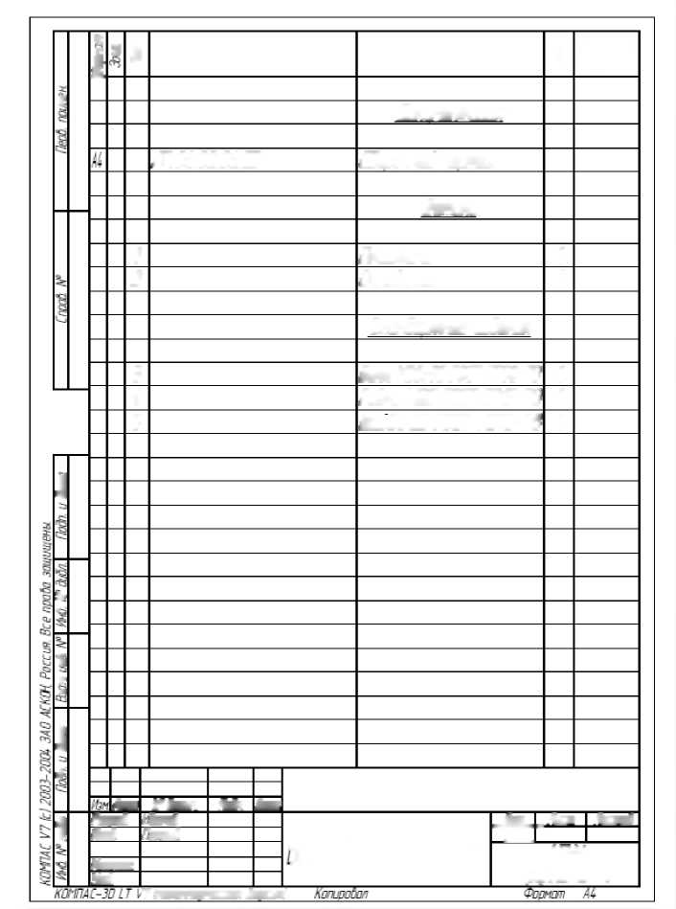

Вариант № 1

Индивидуальные задания к самостоятельной работе № 5

Вычертить болтовое соединение с резьбой М20

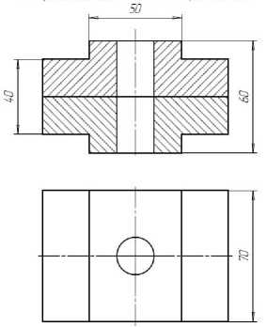

Вариант № 2

Вычертить болтовое соединение с резьбой М8

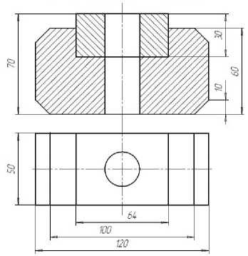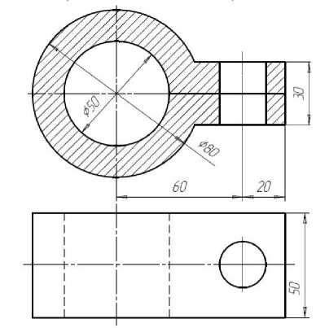

Вариант № 4

Вычертить болтовое соединение с резьбой М24

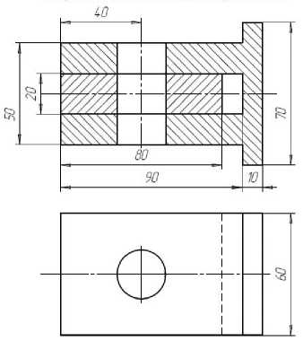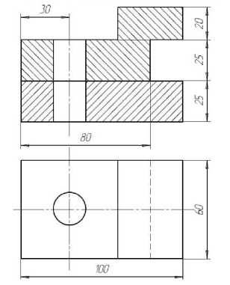

Вариант № 6

Вычертить болтовое соединение с резьбой М22

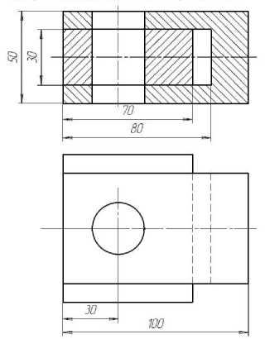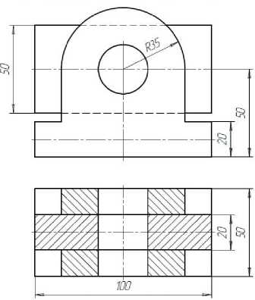

Вариант № 8

Вычертить болтовое соединение с резьбой М20

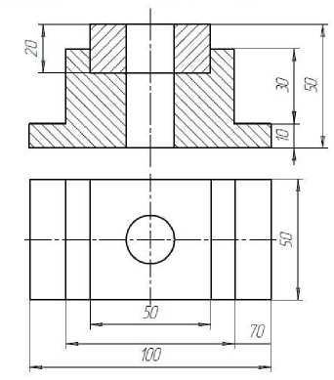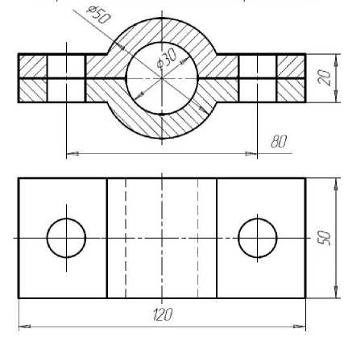

Вариант № 10

Вычертить болтовое соединение с резьбой М27

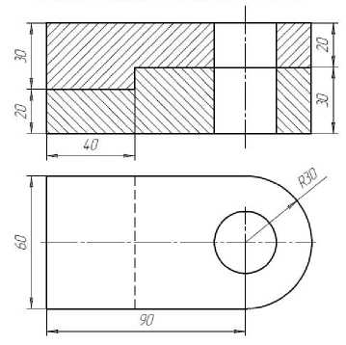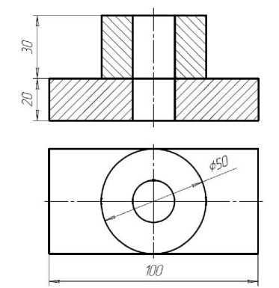

Вариант № 12

Вычертить болтовое соединение с резьбой М24

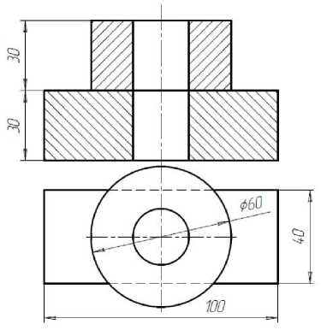

Задание на самостоятельную работу:

* изучить приемы построения твердотельных моделей сборок;
* изучить приемы автоматизированного построения ассо­циативных сборочных чертежей (рис. 10).

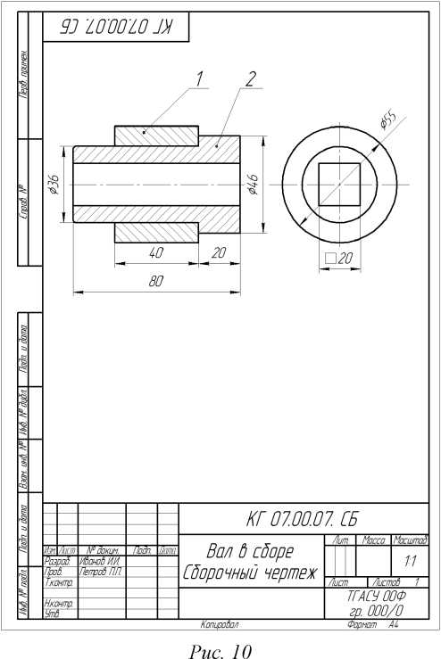

Г рафическое задание на самостоятельную работу:

* по построенным твердотельным моделям деталей «Вал» и «Втулка» вычертить сборочный чертеж с применением резервов, нанести необходимые размеры;
* вычертить спецификацию к созданному сборочному чертежу. Построенный ассоциативный сборочный чертеж (рис. 10)

следует оформить:

* провести необходимые оси симметрии;
* нанести габаритные размеры;
* обозначить позиции;
* заполнить основную надпись.

В завершение работы по созданию сборочного чертежа не­обходимо оформить спецификацию (рис. 11).

|  |  |  |  |  |  |  |  |  |  |  |  |  |
| --- | --- | --- | --- | --- | --- | --- | --- | --- | --- | --- | --- | --- |
| 1  1  %  1 |  | I | 1 | 1 | Обозначение | | | | Наименование | | | | Приме­  чание |
|  |  |  |  | | | |  | |  |  |
|  |  |  |  | | | | Докиментация | |  |  |
|  |  |  |  | | | |  | |  |  |
| 1 |  |  | КГ 07.00.07 СВ | | | | Сборочный чертеж | |  |  |
|  |  |  |  | | | |  | |  |  |
|  |  |  |  | | | |  | |  |  |
|  |  |  |  | | | |  | |  |  |
|  |  |  |  | | | | Детали | |  |  |
|  |  |  |  | | | |  | |  |  |
|  |  | / |  | | | | Втцлка | | / |  |
|  |  | 2 |  | | | | Вал | | / |  |
|  |  |  |  | | | |  | |  |  |
|  |  |  |  | | | |  | |  |  |
|  | |  |  |  |  | | | |  | |  |  |
|  |  |  |  | | | |  | |  |  |
|  |  |  |  | | | |  | |  |  |
| 1  1  1  %  1  Е  1  I  | |  |  |  |  |  | | | |  | |  |  |
|  |  |  |  | | | |  | |  |  |
|  |  |  |  | | | |  | |  |  |
|  |  |  |  | | | |  | |  |  |
|  |  |  |  | | | |  | |  |  |
|  |  |  |  | | | |  | |  |  |
|  |  |  |  | | | |  | |  |  |
|  |  |  |  | | | |  | |  |  |
|  |  |  |  | | | |  | |  |  |
|  |  |  |  | | | |  | |  |  |
|  |  |  |  | | | |  | |  |  |
|  |  |  |  | | | |  | |  |  |
|  |  |  |  | | | |  | |  |  |
|  |  | |  |  |  | КГ 07.00.07 | | | | |
|  |  | |  |  |  |
| . |  | | №доким. | Подо | Папа |
| 1  %  1 |  | Разраб. / | | | 16оно в ИИ |  |  | Вол б сборе | | Лит. 1 Лист 1 ЛиапоВ | | |
| Поов / | | | 1етоов /7/7 |  |  | 1 1 1 7 | | |
|  | | |  |  |  | ТГАСОООФ гр 000/0 | | |
| Нканта | | |  |  |  |
| Утв. | | |  |  |  |

*копировал* *Формат М*

Вариант № 1

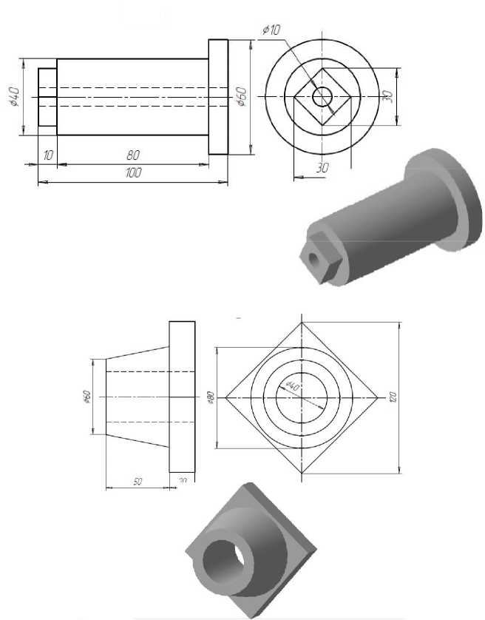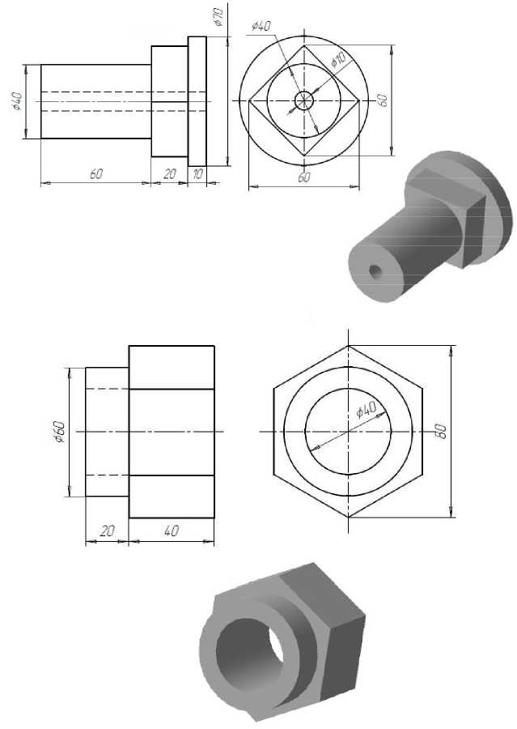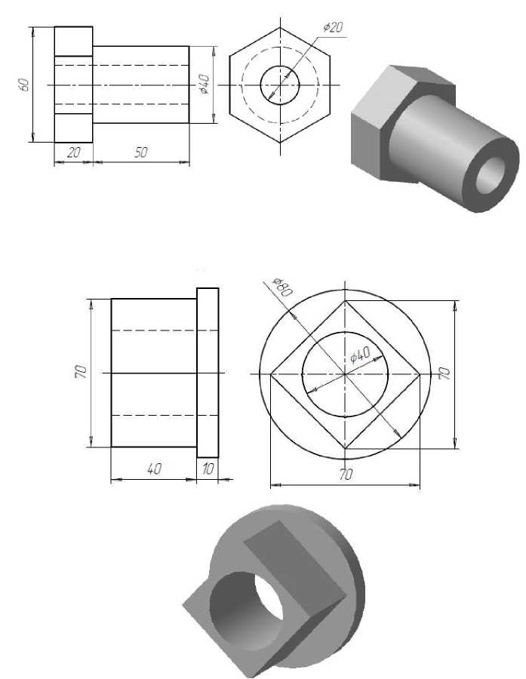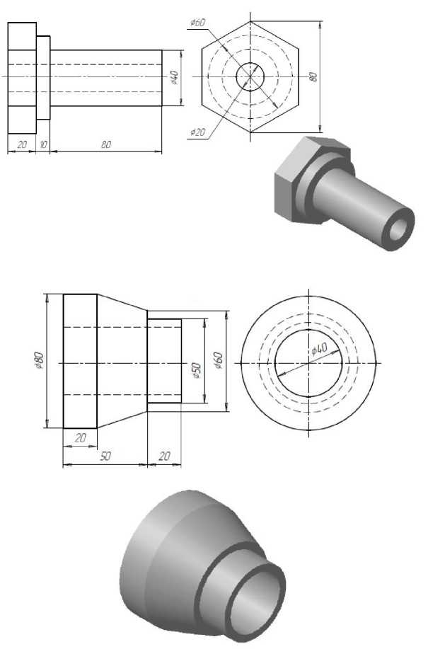

РЕКОМЕНДУЕМАЯ ЛИТЕРАТУРА

1. Герасимов, А.А. Автоматизация работы в КОМПАС-График А.А. Герасимов. - СПб.: БХВ-Петербург, 2010 г. - 608 с.
2. Кудрявцев, Е.М. Компас-3^. Проектирование в архитектуре и строительстве/Е.М. Кудрявцев. - Москва: ДМК Пресс, 2008 г. - 544 с.
3. Герасимов, А.А. Самоучитель Компас-3D V12)/А.А. Герасимов. - СПб.: БХВ-Петербург, 2010 г. - 464 с.